Конспект занятия педагога-психолога с детьми старшего дошкольного возраста
по сказке Куражевой Н.Ю. «Волшебное яблоко»
Цель: Развитие способности понимать прослушанный текст
Задачи:
- Образовательная задача: формировать способность дошкольников размышлять над содержанием услышанного текста, формулировать вывод.

- Развивающая задача: развивать слуховое внимание, логическое мышление,связную речь

- Воспитательная задача: воспитывать умение вести себя в соответствии с нравственными нормами

Организационный момент
Ребята, здравствуйте я очень рада Вас видеть.
Какое прекрасное утро! Поприветствуем друг друга. Встанем в круг.
Доброе утро лесам и полям
Доброе утро скажем друзьям,
Доброе утро родной детский сад
Видеть друзей своих, Я очень рад.

Мотивация: а сейчас, смотрим на экран
Озвучка - учитель еж.
«Здравствуйте ребята, сегодня вы услышите новую историю, которая произошла в моей лесной школе. Она обязательно вам понравится и научит Вас хорошему.»

Постановка цели:
Мы сегодня с вами прослушаем сказку «Волшебное яблоко», обсудим ее, узнаем, почему автор дал ей такое название, подумаем о том, чему хорошему учит сказка.
Прослушивание сказки:
Сказка «Волшебное яблоко (воровство)»
В «Лесной школе» на завтрак давали вкусные, сочные, красные яблоки. Все ребята-зверята яблоки съели, а Волчонок положил свое в портфель. «Моя мама очень любит сладкие фрукты. Угощу свою мамочку», — подумал Волчонок.
Когда закончились уроки, ученики стали укладывать 6 портфель книжки и тетрадки. Волчонок, положив книжки, решил полюбоваться подарком для мамы. Но где же яблоко? Он стал искать его в портфеле, в парте, около орты... Нигде нет! Со слезами на глазах Волчонок спрашивал у своих друзей: «Вы не видели мое яблоко?»
— Нет!
— Нет! Нет! Не видели! — отвечали ученики. Волчонок заплакал. Это заметил учитель Еж.
— Что случилось? — спросил он.
— Пропало яблоко, — ответили ребята.
— Я его... хотел... маме... подарить... Она очень любит, — всхлипывал Волчонок. Еж понял, в чем дело.
— Да, плохо, что кто-то яблоко взял и съел. Но еще хуже, что яблоко-то было не простое, а волшебное. Да, да! Оно ведь было приготовлено для мамы в подарок от чистого сердца. А тот, кто такое яблоко съест, тот ослепнет, оглохнет, и у него отвалится хвост.
Звери с испугом смотрели на то на учителя, то друг на друга.
— Что? Что? — спросил Лисенок. — Подойдите поближе, я плохо вижу! У меня хвост еще не отвалился? Это я съел яблоко.
Все ребята-зверята поняли, что это сделал Лисенок. Они были рады, что он сознался.
А Лисенок плакал. Ему было очень стыдно.
— Прости меня, Волчонок/Я очень люблю такие сладкие фрукты. Не удержался, — сказал Лисенок.
Волчонок простил друга.
На следующий день в «Лесной школе» на завтрак давали оранжевые, вкусно пахнущие апельсины. Лисенок очень их любил. Он понюхал свой апельсин, потрогал упругую кожицу и протянул Волчонку:
— Это для твоей мамы!
— А ты? — спросил Волчонок.
— Я потерплю, — прошептал Лисенок. Волчонок положил апельсин в портфель для мамы. А свой завтрак разделил поровну. Одну половину апельсина взял себе, а вторую отдал другу.
Обсуждение:
- С чего начинается сказка?
- Какое настроение было у волчонка когда он обнаружил , что яблоко пропало? (выбери смайлик)
- Что сказал ёж, когда узнал, что у волчонка украли яблоко?
- Как отреагировал на слова учителя ежа лисёнок?
- Какое чувство испытал лисёнок ,когда все догадались, что яблоко украл он?(выбери смайлик).
Да, это чувство стыда. Как вы думаете, что при этом происходило с его лицом?.. (Глаза прикрыты, на лице румянец.) С его телом?.. (Голова опущена, плечи сжаты.)»

Психодрама:
Психолог предлагает обыграть детям момент, когда лисёнок сознался, что он украл яблоко (Дети надевают маски ежа, волчонка и лисенка)
6.Почему же сказка называется « Волшебное яблоко»? Оно на самом деле было волшебное?

- Ребята поведение Лисёнка вам понравилось? Почему?
Да ребята, вы правильно сделали вывод. Брать чужое нельзя, т.к. такой поступок приносит другому горе. И если о воровстве узнают окружающие, то будет очень стыдно. Какие ещё могут быть последствия?
8.Как лисёнок исправил ситуацию?
Мы очень рады , что сказка закончилась хорошо.
А теперь я вам предлагаю поиграть.
Физминутка:
Музыкальная игра «Передай яблоко » ( Журавлёва Г.В.)

Самостоятельная работа.
1.Упражнение «Что сначала, а что потом»

Ребята, я вам предлагаю сесть за столы и выполнить задания по сказки Волшебное яблоко. У вас на столе лежат конверты. Посмотрите, что внутри конверта. Что же там?
Правильно, картинки. Сейчас мы с вами будем раскладывать картинки по развитию сюжета, т.е. вы должны вспомнить, что в сказке было сначала, а что потом и разложить в соответствии с этим картинки по порядку в один ряд. Это задание будет оцениваться, если всё верно будет можно взять себе звездочку. Если будут некоторые ошибки то квадрат.

2. Упражнение «Угадай героя»
У вас есть изображения главных героев сказки Волшебное яблоко. Представьте себе, что герои сказки Волшебное яблоко могли бы присылать вам телеграммы. Узнайте героев, от которых пришли телеграммы и покажите их.
- Однажды я совершил необдуманный поступок . Я украл у друга яблоко за это мне было очень стыдно.
- Один раз я придумал историю о том, что яблоко бывает волшебным, чтобы определить воришку.
- Недавно у меня случилось горе. У меня пропало яблоко, которое я хотел подарить маме. Я очень сильно расстроился.
.
Рефлексия: Ребята, какую сказку мы сегодня прослушали? Чему научила нас история описанная в сказке?

Приложение
Картинки для упражнения « Что сначала, а что потом»
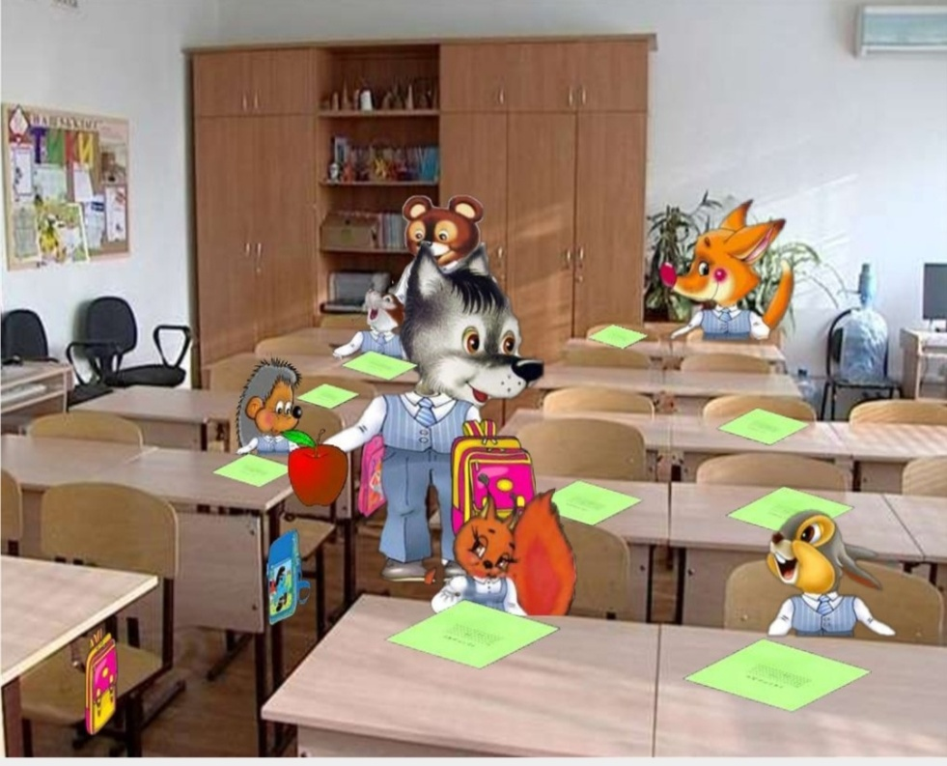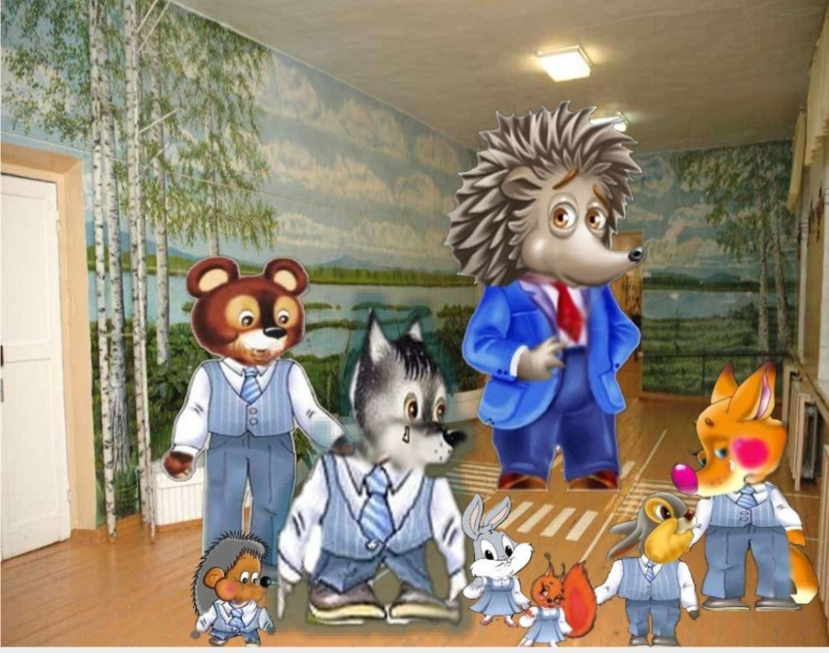

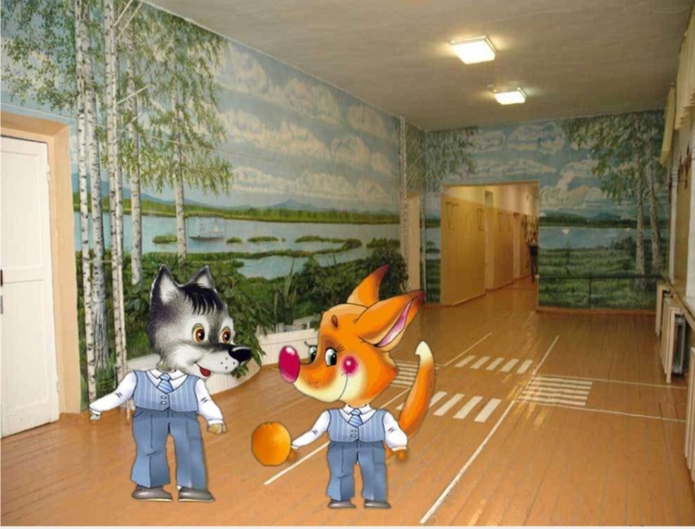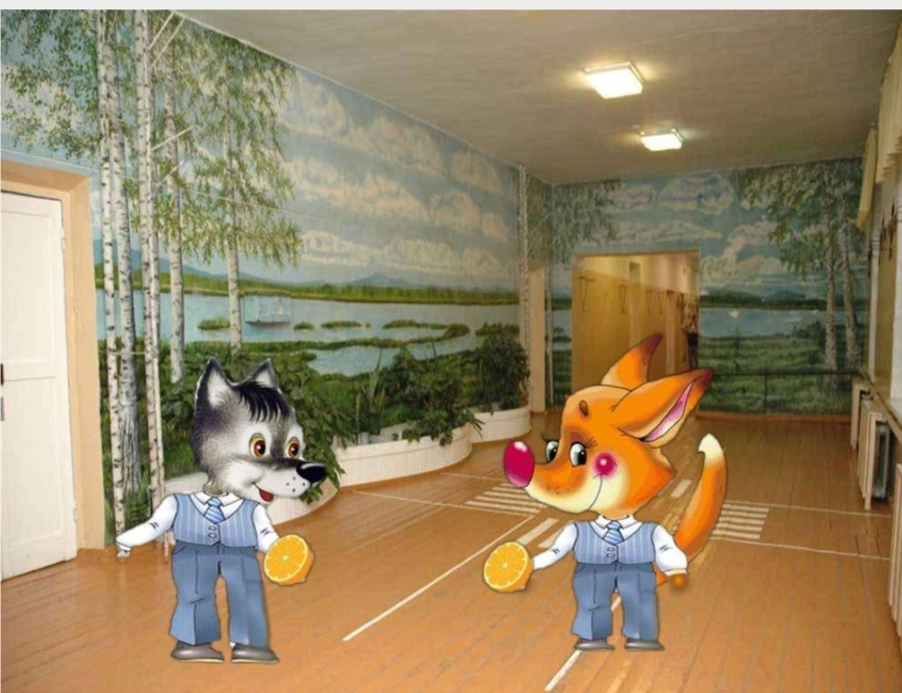

Литература
- Урунтаева Г., Афонькина Ю. Практикум по детской психологии. – М.: «Просвещение», 1995.
- Куражева Н.Ю.,Вараева Н.В.,Тузаева А.С. «Цветик-семицветик». Программа интеллектуального, эмоционального и волевого развития детей. - СПб.:2014.
- Алябьева Е.А. Психогимнастика в детском саду. - М.: ТЦ Сфера, 2005. - 88 с.

